

**Association Solida’Rire -**

*La solidarité commence par un sourire*

Objet : Projet de Solidarité à l’International - Justificatif de mobilité

Fait à Grenoble, le 16/09/2019

Madame, Monsieur,

Je soussignée Fionnah Garnier, présidente de l’association Solida’Rire, certifie que Sofiane Bendjehich, volontaire sur un projet solidaire d’électrification de villages de réfugiés Tibétains dans la vallée de la Markha a effectué sa mission dans le cadre de l’association, du 9/07/2019 au 9/08/2019 soit 4 semaines.

Je vous saurais gré de considérer sa demande de validation de mobilité à

l’international.

Je reste à votre disposition pour tout renseignement supplémentaire.

Je vous prie d’agréer, Madame, Monsieur, mes sincères salutations.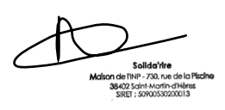

Solida’rire

Maison de l’INP - 730, rue de la Piscine – 38402 Saint-Martin-d’Hères

Site internet : www.solidarire.org - E-mail : solidarire@gmail.com

SIRET : 509 005 302 00021